Cápsulas Axon Neurociencia: Mentenferma
TITULO | Cápsulas Axon Neurociencia: Mentenferma
CANAL | Canal 804 Escuela Plus
DURACIÓN VIDEO | 1 minuto
CREADOR DE LA FICHA | Escuela Plus
PALABRAS CLAVES | Pictograma, Gráfico de barra simple, Encuestas, Ecuación, Balanza, Reflexión.
ÁREAS DEL CONOCIMIENTO | Matemáticas
EJES TEMÁTICOS | Álgebra  Geometría  Probabilidades y Estadísticas
NIVEL | Básico
OBJETIVOS DE APRENDIZAJE | PRIMER MÓDULO  Se espera que los estudiantes logren:  - Interpretar pictogramas, en base a encuestas.  - Construir tablas y pictogramas.
SEGUNDO MÓDULO
Se espera que los estudiantes logren:
- Comprender el concepto de ecuación por medio de una balanza.
- Relacionar balanzas con ecuaciones para resolverlas.
- Resolver de manera simbólica ecuaciones de adiciones o sustracciones de un solo paso.
TERCER MÓDULO
Se espera que los estudiantes logren:
- Comprender concepto de reflexión en diferentes figuras 2D.
- Reflejar figuras utilizando material concreto.
- Identificar reflexiones en figuras en el entorno.
- Respetar a sus compañeros mientras hablan dentro de un grupo.
CONTENIDOS | Pictogramas y gráficos, Ecuaciones, Reflexión.
ORIENTACIONES PARA EL DOCENTE | La mente puede enfermar por diversas razones, pero el apoyo de la familia y el contacto social son claves para salir adelante. El estrés también puede llegar a dañar la mente, pero el estrés agudo no es dañino, ya que vuelve a las personas más activas. En cambio, el estrés crónico, daña el cerebro y mueren las neuronas. Para ayudar a mejorar el cerebro, se pueden realizar actividades que gusten, o hacer deporte o compartir con seres queridos.  Esta ficha está compuesta por tres módulos. El primero tiene por objetivo desarrollar en los estudiantes la habilidad de interpretar y construir pictogramas. Para esto se presenta una clase específica, en la que a partir de una encuesta se completan tablas y se construyen pictogramas.  En el segundo módulo, los estudiantes comprenden el concepto de ecuación, mediante una clase específica en la que relacionan la ecuación con la igualdad de una balanza.  En el tercer módulo, se presenta una actividad en la que los estudiantes conocen el concepto de reflexión mediante la observación del entorno y la experimentación propia de objetos o figuras reflejadas.

Módulo I
ÁREAS DEL CONOCIMIENTO | Matemáticas | EJES TEMÁTICOS | Probabilidades y Estadísticas
OBJETIVOS DE APRENDIZAJE | Se espera que los estudiantes logren:  - Interpretar pictogramas, en base a encuestas.  - Construir tablas y pictogramas. | INDICADORES DE EVALUACIÓN | Se espera que los estudiantes logren:  - Realizar encuestas y ordenar los resultados en tablas.  - Construir pictogramas.  - Responder preguntas sobre pictogramas.
CONTENIDOS | Pictogramas y gráficos.
MATERIALES | - Cuaderno.  - Lápiz grafito.  - Goma de borrar.  - Video desde 00:47 a 01:00
ACTIVIDADES
Inicio:
El docente invita a sus estudiantes observar el segmento del video desde 00:47 a 01:00. En base a esto, el docente pregunta: ¿quién hace deporte? Realiza una encuesta a todos los estudiantes de la sala y va completando la siguiente tabla con marcas:
¿Realiza deporte? | Cantidad de estudiantes
Si | I I I
No

Luego de finalizar de completar la tabla realizada en conjunto, y guiada por el docente. Realizan un pictograma de esta situación. Se puede realizar de la siguiente manera y pedir a los estudiantes que vayan a completar el pictograma en la pizarra:
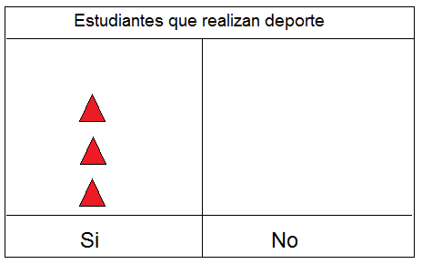
El pictograma se completa de acuerdo con los resultados obtenidos en el curso.

Desarrollo:
El docente pide a sus estudiantes que realicen a sus compañeros la siguiente encuesta que deben ir anotando en una tabla parecida a la anterior, para luego construir su propio pictograma. Esta actividad se debe realizar de manera individual.
¿Cuál es tu deporte favorito? | Cantidad de estudiantes
Fútbol | I I I
Básquetbol
Voleibol
Tenis
Se sugiere que los estudiantes puedan encuestar a sus compañeros y a otros integrantes de la comunidad educativa como director, jefe de unidad técnica, auxiliar, etc.
Se revisa la tabla y el pictograma de manera individual, ya que cada uno quedará distinto, según los deportes que escriba cada estudiante.

Cierre:
El docente presenta el siguiente pictograma:
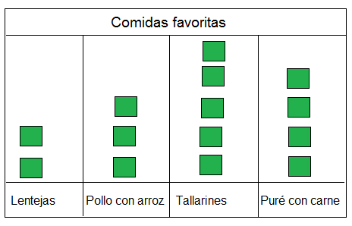

El docente comenta que el pictograma muestra los resultados de una encuesta realizada a un curso sobre su comida favorita. Realiza las siguientes preguntas: ¿qué comida prefieren más los estudiantes?, ¿qué comida prefieren menos?, ¿cuántos estudiantes prefieren tallarines y lentejas?

Módulo II
ÁREAS DEL CONOCIMIENTO | Matemáticas | EJES TEMÁTICOS | Álgebra
OBJETIVOS DE APRENDIZAJE | Se espera que los estudiantes logren:  - Comprender el concepto de ecuación por medio de una balanza.  - Relacionar balanzas con ecuaciones para resolverlas.  - Resolver de manera simbólica ecuaciones de adiciones o sustracciones de un solo paso. | INDICADORES DE EVALUACIÓN | Se espera que los estudiantes logren:  - Comprender ecuaciones, resolviéndolas mediante el concepto de igualdad.  - Resolver problemas mediante la aplicación de ecuaciones.
CONTENIDOS | Ecuaciones.
MATERIALES | - Cuaderno.  - Lápiz grafito.  - Goma de borrar.  - Video desde 00:36 a 00:38
ACTIVIDADES
Inicio:
El docente invita a observar el segmento del video desde 00:36 a 00:38 y realiza las siguientes preguntas: ¿qué observan?, ¿cómo saben que es una balanza?, ¿dónde o en qué situaciones han visto balanzas o pesas equilibradas que tengan el mismo peso en cada lado?, ¿en el video se muestra equilibrado?, ¿igual cantidad de peso en ambos lados?
El docente representa la situación de la balanza de la siguiente manera:
El docente comenta que este tipo de balanza está equilibrada, pero los números son distintos, pregunta: ¿qué número debe ir en el recuadro para sea igual a 50 y esté equilibrada esta balanza?
Luego lo representa de la siguiente manera:
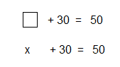
Los estudiantes comentan que el número que falta es el número 20, y que 20 + 30 = 50 y 50 = 50.
El docente comenta que acabamos de resolver una ecuación, que tiene relación con el equilibrio de una balanza, ya que hay una igualdad.

Desarrollo:
El docente pide a sus estudiantes que resuelvan las siguientes ecuaciones encontrando el valor del número que falta, que será representado por la letra x, un número desconocido:

- 12 + x = 20
- x – 8 = 2
- X + 11 = 30
- X + 40 = 60
- X – 10 = 10
Revisan en conjunto, y van corrigiendo los errores. El docente pregunta: ¿qué operación realizaron al resolver las ecuaciones de adición?, ¿qué operación realizaron al resolver ecuaciones de sustracción? Se espera que los estudiantes comenten que se realiza la operación inversa en cada caso.

Cierre:
El docente plantea la siguiente situación: Jorge en su campo tiene en total 54 frutas que son manzanas y naranjas. Si tiene 30 manzanas, ¿cuántas naranjas hay en el campo?
Les pide que resuelvan esta situación mediante una ecuación.
Se revisa en conjunto y el docente pide que señalen situaciones en las que utilizan las ecuaciones en la vida diaria.

Módulo III
ÁREAS DEL CONOCIMIENTO | Matemáticas | EJES TEMÁTICOS | Geometría
OBJETIVOS DE APRENDIZAJE | Se espera que los estudiantes logren:  - Comprender concepto de reflexión en diferentes figuras 2D.  - Reflejar figuras utilizando material concreto.  - Identificar reflexiones en figuras en el entorno.  - Respetar a sus compañeros mientras hablan dentro de un grupo. | INDICADORES DE EVALUACIÓN | Se espera que los estudiantes logren:  - Reflejar figuras con material concreto.  - Reconocer reflexiones en el entorno.  - Trabajar en equipo repartiendo roles y respetando turnos.
CONTENIDOS | Reflexión.
MATERIALES | - Espejo.  - Cuaderno.  - Hoja blanca.  - Lápiz grafito.  - Goma de borrar.  - Set de papel lustre.  - Video desde 00:14 a 00:21
ACTIVIDADES
El docente invita a sus estudiantes a ver el segmento del video desde 00:14 a 00:21 y les pide que observen detenidamente la ventana que se encuentra ubicada en la pared. Realiza las siguientes preguntas: sin considerar el paisaje que se ve al fondo de la ventana, ¿el lado derecho de la ventana es el mismo que el lado izquierdo?, ¿cómo lo saben?, ¿qué sucede si lo doblo a la mitad?
El docente entrega papel lustre para que los estudiantes doblen a la mitad el cuadrado de papel lustre y dibujan los cuadrados de la ventana en cada lado como aparece en el video. Realiza las preguntas: ¿qué pueden decir respecto de lo que acabamos de hacer?, ¿qué pasa cuando doblo a la mitad y en cada lado se dibuja lo mismo como si fuera un espejo?, ¿cómo se llama este movimiento que se le aplica a una figura? Se espera que los estudiantes comenten que se realizó una reflexión, puede ser guiado por el docente dando ejemplos del espejo, de lo que refleja el espejo.
Se sugiere que el docente tenga un espejo y muestre la reflexión de alguna figura geométrica simple como triángulo y lo refleja a través del espejo. Los estudiantes comentan sobre esta actividad realizada.

El docente solicita que, en grupos de 4 personas, dibujen figuras reflejadas en las hojas blancas que recibirán. Deben imaginar que hay un espejo. Se recomienda siempre trabajar con relación a una línea, que representa el doblez que realizaron al inicio:
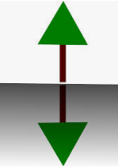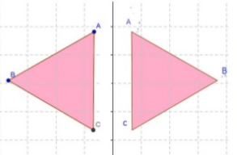

Los estudiantes presentan a sus compañeros sus dibujos realizados y comentan las reflexiones, corrigen si hay algunos errores.
Finalmente, el docente pregunta: al observar el entorno, ¿dónde creen que hay figuras reflejadas?, ¿es común ver figuras reflejadas en nuestro entorno?, ¿en qué objetos o situaciones se puede observar la reflexión?

